«Влияние куклотерапии на укрепление психического здоровья
обучающихся с ОВЗ»

Романюк Инна Александровна,
педагог-психолог
ЦЕНТР ПСИХОЛОГО-ПЕДАГОГИЧЕСКОЙ
И МЕДИКО-СОЦИАЛЬНОЙ ПОМОЩИ
ГОРОДСКОГО ОКРУГА ХАРЦЫЗСК ГБОУ «ДРУМЦ ПС СО»

Будь тем, кто открывает двери для тех, кто идёт за тобой"
(Р.В. Эмерсон)

Методическая разработка «Влияние куклотерапии на укрепление психического здоровья обучающихся с ОВЗ» содержит:
- Теоретические основы куклотерапии;
- Виды кукол в куклотерапии;
- Семинар-практикум для педагогов-психологов «Волшебная терапия с куклами»

Содержание методической разработки реализуется в рамках использования куклы как инструмента для выражения эмоций и укрепления психического здоровья детей с ОВЗ.
Данную методическую разработку можно применять для индивидуальной, семейной и групповой психологической поддержки, а также для развития и формирования ключевых социальных навыков у детей с ОВЗ.
Ожидаемые результаты:
- В области освоения содержания:
  - Способность использовать простые речевые обороты и невербальные сигналы (жесты) для взаимодействия с игрушечным персонажем.
  - Умение называть и распознавать основные чувства (радость, грусть, злость и т.д.).
  - Активное включение в совместные игровые сценарии.
- В области развития универсальных учебных действий:
  - Навык соблюдения очередности в играх и занятиях.
  - Способность понимать и следовать установленным правилам.
  - Умение находить конструктивные решения в различных ситуациях
  - Развитие способности управлять своими эмоциями.
- В области формирования личностных качеств:
  - Снижение уровня беспокойства при взаимодействии с окружающими (как взрослыми, так и сверстниками).
  - Укрепление уверенности в себе.

Введение
Согласно исследованиям советского психолога, Л. С. Выготского, использование различных видов искусства является ценным инструментом в развитии детей с ограниченными возможностями здоровья. Искусство не только активизирует их высшие психические функции, но и способствует раскрытию их уникальных творческих способностей. В свою очередь, американский психотерапевт Якоб Леви Морено, известный как основоположник социометрии и психодрамы, в середине XX века изучал куклотерапию как альтернативный терапевтический подход. Ключевой принцип куклотерапии заключается в том, что пациент проецирует свою личность ("Я") на куклу, тем самым перенося на нее свои переживания и фокус внимания.
В современном мире психическое здоровье детей становится все более актуальной проблемой, особенно у детей с ограниченными возможностями здоровья (ОВЗ). Такие дети часто сталкиваются с эмоциональными трудностями, стрессами и недостатком возможностей для полноценного самовыражения. В связи с этим особое значение приобретает использование методов, способствующих развитию эмоциональной сферы и укреплению психического здоровья.
Куклотерапия — это один из эффективных методов арт-терапии, основанный на использовании кукол и игровых техник для работы с детьми. Этот метод позволяет создать безопасную и доверительную атмосферу, способствует развитию коммуникативных навыков, эмоциональной выразительности и саморегуляции. В рамках работы с детьми с ОВЗ куклотерапия помогает снизить тревожность, повысить самооценку и сформировать позитивное отношение к себе и окружающему миру.

Цель данной методической разработки — познакомить специалистов с основами куклотерапии, предложить практические рекомендации по проведению занятий и определить их роль в укреплении психического здоровья детей с ОВЗ.

Куклотерапия — игровая технология, в которой кукла выступает медиатором между ребёнком и ведущим. Кукла позволяет ребёнку безопасно выражать свои чувства и мысли и способствует снижению тревожности. Для детей с ОВЗ (различные сенсорные, моторные, интеллектуальные нарушения, РАС и др.) куклотерапия даёт возможность в доступной форме отрабатывать навыки общения, эмоциональной регуляции, социального взаимодействия и решить бытовые конфликтные сценарии.

Куклотерапия выступает как ценный метод в коррекционно-развивающей работе, дополняя и обогащая такие направления, как:
- Игротерапия
- Сказкотерапия
- Арт-терапия

В процессе применения куклотерапия выполняет ряд важных функций:

- Стимулирование психического развития: способствует совершенствованию мышления, памяти, внимания, восприятия и других когнитивных процессов.
- Развитие коммуникативных навыков: помогает установить доверительные эмоциональные отношения.
- Снятие эмоционального напряжения: оказывает успокаивающее воздействие, помогая детям расслабиться.
- Обогащение знаний об окружающем мире: служит инструментом для познания и осмысления действительности.

Для эмоционального и нравственного развития детей куклы имеют огромное значение. Они становятся для ребенка своеобразным зеркалом, в котором он отражает и переживает события своей жизни и жизни других людей, осмысливая их с точки зрения доступных ему эмоций и моральных норм. В детстве кукла – это не обязательно образ ребенка, а скорее партнер по диалогу, с которым можно взаимодействовать в самых разных аспектах.
Куклотерапия выделяется своим комплексным подходом к решению индивидуальных трудностей детей с ОВЗ.
Этот метод открывает путь к выражению чувств, позволяя ребенку через игру исследовать те области, где вербальное выражение затруднено.
Через игру с куклами дети получают возможность развивать социальную уверенность, достигать эмоциональной и моторной адекватности, а также оттачивать свои коммуникативные навыки. Это также способствует обогащению их речи и освоению невербальных форм общения.
Куклы становятся для детей своего рода "тренажером", где они учатся применять жесты, демонстрировать собственные эмоции и глубже понимать переживания других людей.

Таким образом, куклотерапия предоставляет ребенку с особыми образовательными потребностями эффективные инструменты для достижения следующих целей:

- Развитие разнообразных моделей поведения и способов взаимодействия с окружающими.
- Преодоление скованности и снижение внутреннего напряжения
- Конструктивное разрешение конфликтных ситуаций в семейной среде.
- Укрепление эмоциональной стабильности и развитие навыков саморегуляции.
- Формирование позитивного взгляда на жизнь и умения находить конструктивные решения.

Виды кукол в куклотерапии

В арсенале куклотерапии применяются разнообразные виды кукол, включая:

Куклы – мотанки
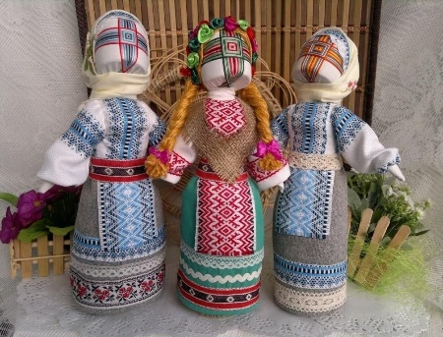
Кукла-мотанка представляет собой изделие из ткани, созданное путем скручивания и обматывания нитями. В процессе ее изготовления не применяются ни ножницы, ни иглы, а основой служит плотно скрученная ткань, закрепленная нитками.
Куклы-мотанки представлены в нескольких основных категориях:
Мотанки изготавливают из ниток, соломы и ткани. Часто они изображают женский образ и включают защитные символы, например, красную нить.
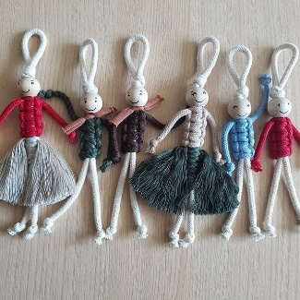
Веревочные куклы – это универсальные помощники в работе с детьми. Они отлично справляются с трудностями в общении и снижают уровень тревожности. Создать такую куклу несложно: из веревки формируется ее силуэт. Затем голова куклы крепится к одежде ребенка за петельку, а пальцы ребенка продеваются в специальные петли на ее ладонях.
Благодаря этому ребенок, двигаясь, оживляет куклу, повторяя ее движения.

Пальчиковые куклы представляют собой разнообразные игрушки для пальцев.
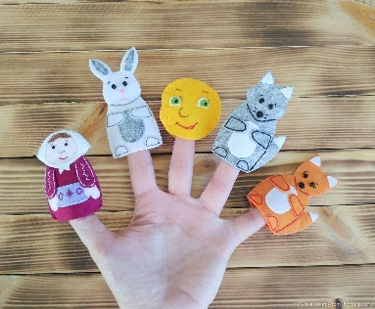
Их можно сделать в виде простых шариков с нарисованными на них эмоциями или персонажами.

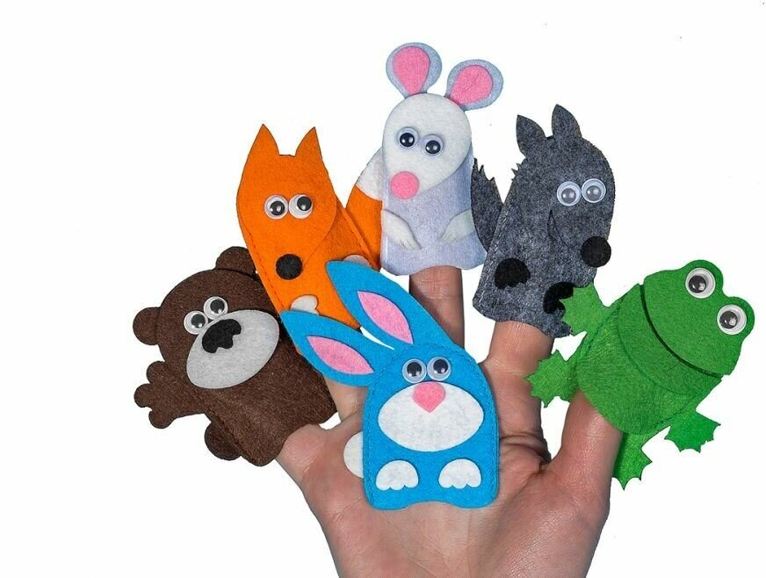

Также популярны пальчиковые куклы из плотного картона, выполненные в форме цилиндров, размер которых легко адаптируется под детские пальцы.

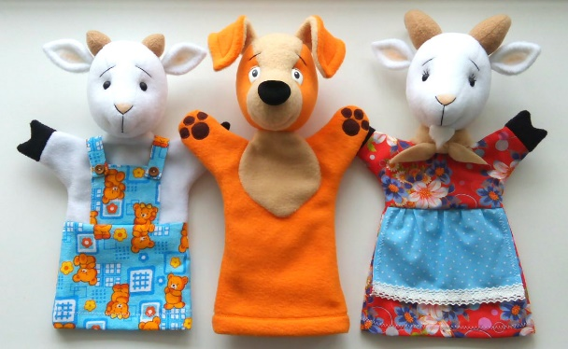
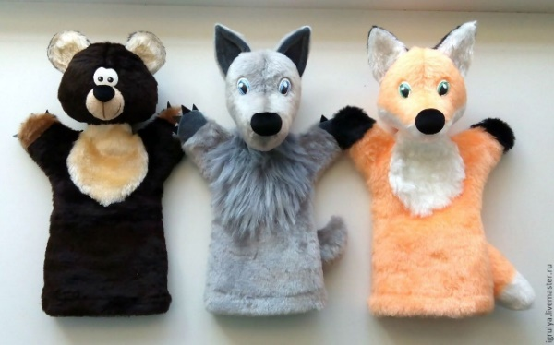
Традиционно перчаточные куклы служат инструментом для детских кукольных театров, помогают в создании различных инсценировок и оживлении сказочных сюжетов.
Плоскостная кукла, представляющая собой вырезанную из плотного картона или тонкой фанеры фигуру, обладает подвижными элементами. Ее руки, закрепленные на шарнирах или кнопках, свободно двигаются.

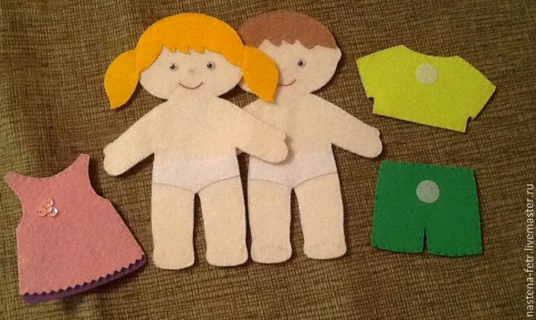
Такие куклы применяются для работы с детьми, имеющими проблемы в сфере общения, поведенческие особенности или нарушения самовосприятия. Возможность оснащения куклы сменными выражениями лица позволяет наглядно демонстрировать различные эмоции.

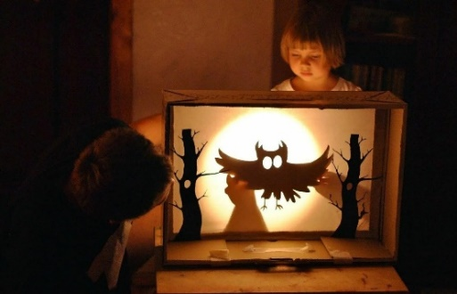
Для создания теневого театра используются специальные теневые куклы, вырезанные из темного картона или бумаги.

Эти куклы играют важную роль в преодолении детских страхов. Через игру в теневом театре ребенок получает возможность справиться со своими проблемами.

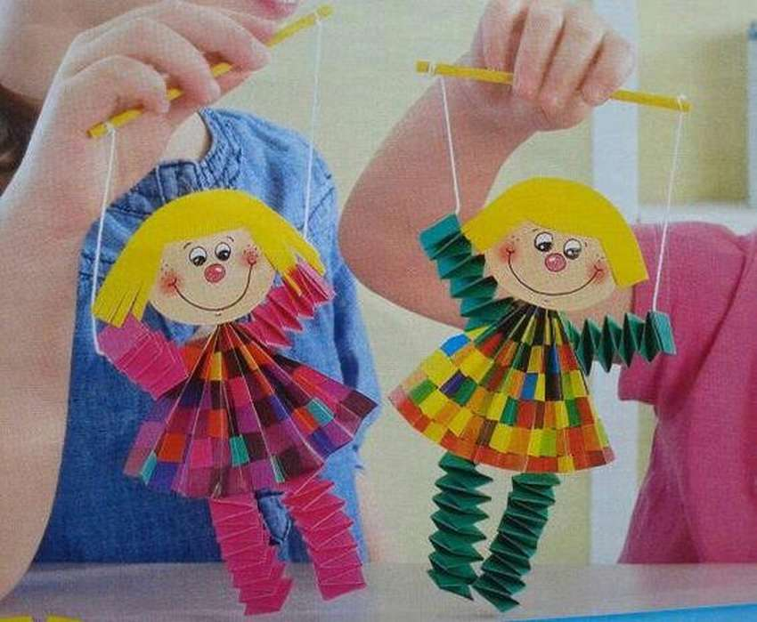
Марионетки. Эти куклы, состоящие из головы и туловища с рукавами, отличаются простотой в управлении. Для движения головой и руками используются отдельные нити. Марионетки могут быть с одним фиксированным лицом, с возможностью смены лиц (что помогает ребенку выражать разные эмоции) или вовсе без лица, предоставляя простор для детской фантазии в определении настроения персонажа. Работа с марионетками способствует развитию мелкой моторики и общей координации движений.

Через куклу ребенок может выражать эмоции, чувства и состояния, которые ему сложно или невозможно выразить напрямую. "Оживляя" марионетку, ребенок впервые ощущает ответственность за ее действия и "жизнь", начинает понимать связь между своими движениями и реакциями куклы, учится находить телесные проявления для различных эмоций и развивает способность к концентрации внимания.

Семинар-практикум для педагогов-психологов

«ВОЛШЕБНАЯ ТЕРАПИЯ С КУКЛАМИ»

Здравствуйте, уважаемы коллеги! Я приглашаю Вас открыть для себя удивительный мир кукол.
И начать наш семинар хотелось бы со стихотворения Татьяны Кирюшатовой:
С чего начинается девочка?
С мамы и с бабушки старенькой,
С песенки доброй и сказочки,
С куклы-мотанки маленькой.
Её смастерили из тряпочек,
С исподней рубахи поношенной.
Она получилась махонькой,
Но до чего ж хорошенькой.
Сама нарисует девочка
Улыбку и глазки-пуговки,
Румянец фломастером розовым….
Вся жизнь начинается с куколки.
Куклы на протяжении всей своей истории служили не только для игр. В разные эпохи они выступали в роли оберегов, защищающих дом и семью. Их внешний вид и габариты варьировались в зависимости от назначения. Русская культура всегда уделяла куклам особое место. Изначально они служили талисманами, изготавливались из дерева и соломы, а позднее – из текстиля и старой одежды.
Создание тряпичных кукол для близких считалось мощнейшей защитой от недугов, злых сил и бед.
Творческий процесс всегда обладал целительным эффектом. Куклотерапия предлагает нам уникальную возможность безопасно проработать травмирующие ситуации в игровой форме. В процессе создания куклы, минуя защитные механизмы сознания, человек может воссоздать и трансформировать болезненный опыт, тем самым снимая его травмирующее воздействие.
В создании куклы кроется целительная сила, присущая всему творческому процессу.
Славянская вера предполагала, что на протяжении всего жизненного пути человека преследуют злые силы. Чтобы оградить себя и своих близких от бедствий, болезней и прочих несчастий, предки искали поддержки у высших сил и создавали защитные амулеты. Особое место среди них занимали куклы-мотанки, изготовленные из ткани.
Исторически сложилось, что куклы-мотанки представлены тремя основными типами: младенец, невеста и берегиня.

- Чтобы получить максимум пользы, важно расслабиться, отпустить все тревоги и не торопиться, полностью погрузившись в работу.

- Ключевым моментом при создании куколки является ваше внутреннее спокойствие и эмоциональная стабильность.

Уважаемы коллеги, пусть этот семинар станет для каждого из Вас особенным моментом, наполненным теплом, искренностью и волшебством общения через куклы.

Предлагаю Вам погрузиться в работу (играет спокойная музыка) и сделать куклу-берегиню - оберег для дома и семьи.
Для выполнения работы потребуются следующие материалы:
- Вата
- Поролон
- Ножницы
- Белые нитки
- Тонкие ленты
- Декоративная лента с вышивкой
- Белый ситец
- Цветочный венок (декор)
- Акриловые нитки для вязания (для косы)
- Клеевой пистолет
Сначала нам понадобится немного ваты и квадратный лоскут белой ткани, примерно 30 на 30 сантиметров. Положите вату в центр ткани и придайте ей овальную форму – это будет голова куклы. Затем, чтобы зафиксировать форму, плотно обвяжите ткань белой ниткой вокруг основания овала.
Приступаем к формированию основы.
Для основы туловища: возьмите самый крупный кусок ткани, размером 30 на 60 сантиметров. Поместите на него полоску поролона и аккуратно сверните в плотный рулон. Затем надежно закрепите его, обмотав ниткой.
Соединение головы и туловища: наденьте подготовленную основу для головы на получившийся валик. Соберите края ткани вокруг основы и туго обмотайте ниткой. Таким образом, вы сформируете туловище с прикрепленной головой.
Создание юбки: приступаем к изготовлению юбочки для куклы.
Возьмите лоскут ткани размером 30 на 40 сантиметров. Сделайте верхний край ткани мелкой гармошкой. Затем, переверните этот край на изнаночную сторону и аккуратно приложите к талии куклы. Плотно обмотайте место крепления нитью. После этого, выверните ткань на лицевую сторону, и пышная юбочка будет готова.
Теперь переходим к созданию ручек.
Подготовьте лоскуты из белой ткани, каждый размером 15 на 15 сантиметров.
Скрутите каждый лоскут в трубочку и зафиксируйте края нитками.
Затем, используя нитки, прикрепите две ручки к верхней части изделия, в районе шеи.
Теперь переходим к созданию жилета.
Возьмите две синие ленты. Положите их на плечи, перекрестите на груди и закрепите ниткой. Это сформирует основу платья, напоминающую рубашечку. Для этой куколки мы решили сшить фартук.
Для начала возьмите небольшой кусок ткани и декоративную ленту с вышивкой. Нанесите на вышитую ленту силиконовый клей из клеевого пистолета и аккуратно приклейте ее по нижнему краю ткани, слегка прижав. Затем используйте ленту, которая будет выполнять роль пояса, чтобы завязать фартук на талии.
Волосы. Для этого нам понадобятся акриловые нитки. Отрежем их длиной около 50 см, перевяжем посередине, чтобы получился пробор. Затем аккуратно уложим нитки на голову куклы и заплетем две косички. (можно украсить венком или другим декором)
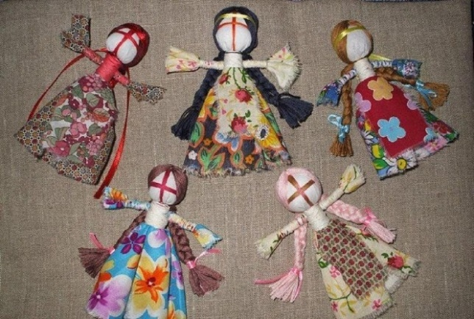
Какие же красивые и нарядные куклы-мотанки у вас вышли! Смотришь и душа радуется.
Когда ваша кукла обретет свою форму, отступите на расстояние вытянутой руки, чтобы увидеть ее целиком.
Позовите ее мысленно, и пусть она откликнется.
Сохраните в памяти свои первые впечатления, чувства, слова, обращенные к ней, и ее ответ. Затем спросите ее: «Как тебя зовут теперь?» и позвольте ей рассказать свою историю – ту, которую она хотела бы поведать миру. Рассказ от имени самодельной куклы – это как неформальная беседа, где нет строгих правил.
После того, как вы познакомитесь со своими творениями, вы можете объединиться в пары и оживить их в небольших сценках.

Упражнение "Кукольный диалог"
Цель: развить навыки общения и понимания между участниками.
Процесс:
1. участники должны провести диалог между своими куклами, представляя, что куклы – это они сами, и обсуждая какую-либо тему (например, дружбу, страхи, мечты).
2. после завершения диалога пары могут поделиться с группой, какие мысли и чувства возникли во время разговора.

Упражнение "Кукла-история"
Цель: развить креативность и навыки повествования.
Процесс:
1. участники по очереди представляют свою куклу и рассказывают о её истории, приключениях и характере.
2. участники могут задавать вопросы о кукле и её истории, что помогает активно вовлечь их в процесс.

Упражнение "Кукла-копилка желаний"
Цель: помочь участникам сосредоточиться на своих желаниях и целях.
Процесс:
1. Каждому участнику предлагается написать свои мысли о том, что они хотят достичь, и прикрепить свои записки к кукле.
2. Участники могут поделиться с группой своими желаниями и тем, что для них значит их кукла.
Эти упражнения могут быть адаптированы под различные возрастные группы и цели.
Главное — создать безопасную и доверительную атмосферу, в которой участники смогут открыто выражать себя и делиться своими эмоциями.
Кроме того, созданные куклы могут быть использованы в свободной игре, а также участники (дети) могут забирать их домой в качестве памятного подарка.

Кукольные представления – это мощный инструмент для детского развития. Они стимулируют речь, мышление и познание мира, пробуждают любопытство, обогащают словарный запас, тренируют память и внимание. Игры с куклами развивают самостоятельность, коммуникативные навыки, умение находить общий язык и критически оценивать действия.
Среди целей куклотерапии можно выделить:
- Совершенствование мелкой моторики и координации движений.
- Создание для ребенка с ОВЗ безопасной среды, где кукла становится инструментом для выражения подавленных или труднодоступных эмоций, чувств и состояний, которые он не может или не решается показать в обычной жизни.

Куклотерапия предлагает многогранные формы работы для достижения различных целей. На индивидуальных занятиях, через формат "театра одного актёра", ребёнок развивает воображение и навыки самовыражения, оживляя выбранную куклу и рассказывая о её сказочной истории.
Групповые занятия способствуют социализации и коррекции поведения через участие в специально разработанных спектаклях или адаптированных пьесах с психокоррекционным замыслом.
Для улучшения речевых навыков применяются пальчиковые куклы, которые помогают детям тренировать артикуляцию и память при рассказывании стихов и сказок.
Методика проведения
Занятия по куклотерапии с детьми с ОВЗ включают:
- вводную часть-разминку (игры на снятие напряжения, установление положительного эмоционального контакта),
- основную часть (элементы куклотерапии, психогимнастика, релаксация, элементы театральной деятельности, развивающие упражнения и игры)
- заключительную — подведение итогов.

Подводя итог можно сказать, что, играя с куклой, ребенок тренирует важные навыки саморегуляции и учится адекватно выражать свои эмоции. А кукла, в свою очередь, является эффективным средством самовыражения, особенно для застенчивых и аутичных детей.

Рефлексия. Отзывы участников.

КОРРЕКЦИОННО-РАЗВИВАЮЩЕЕ ЗАНЯТИЕ С ИСПОЛЬЗОВАНИЕМ КУКЛОТЕРАПИИ В РАБОТЕ С ДЕТЬМИ С ОВЗ.

Цель:
- развитие коммуникативных, эмоционально‑регуляторных и моторных навыков через игровой процесс с использованием кукол.

Задачи:
- развитие навыков вербального и невербального общения;
- развитие эмоционально-волевой сферы;
- развитие мелкой моторики и координации руки: ребенок выполняет 3–4 мелких манипуляции с куклой/аксессуарами;
- социальные навыки: сотрудничество (передача куклы, совместное решение задачи).

Целевая группа - обучающиеся начальных классов (дети с легкой/умеренной интеллектуальной недостаточностью, задержкой речевого развития, расстройствами аутистического спектра, двигательными нарушениями)

Продолжительность занятия: 35–45 минут

Материалы
- Разные типы кукол: пальчиковые, мягкие игрушки, перчаточные куклы, настольные куклы.
- Небольшие предметы‑реквизит: посуда, платочки, карточки с эмоциями, игрушечные продукты, дорога/домик из картона.
- Визуальные опоры: пиктограммы, карточки с простыми инструкциями.
- Музыкальное сопровождение, таймер (визуальный).

1. Приветствие (3–5 мин)
- Психолог и кукла здороваются с детьми;
- Цель: установить контакт, активировать внимание.

2. Разогревающая игра (5–7 мин)
- Пальчиковые куклы выполняют короткую песенку с движениями (ручки вверх, вниз, хлопки).
- Для детей с двигательными ограничениями — движения адаптируются (моргание, поворот головы, имитация жестов).

3. Представление проблемы (5–7 мин)
- Кукла рассказывает о своей «проблеме» (например, потеряла домашний предмет, грустит, боится идти в школу). Задача детей — помочь.
- Цель: развитие эмпатии, речевой реакции, умение брать роль помощника.

4. Основная коррекционная работа через ролевую игру (12–15 мин)
- Сцены по небольшим сценариям (выбирать 1–2):
- «Помогаем кукле разобраться с эмоциями» — кукла показывает выражения лица или карточки эмоций, дети подбирают способ (утешить, предложить решение).
- «Покупка/обед» — отработка фраз вежливости, очередности, счета (для старших — простые арифметические действия).
- «Поиск дома/маршрут» — развивает пространственное мышление и планирование (картонный домик, путь из кубиков).
- Педагог моделирует краткие фразы и даёт подсказки; поощряет инициативу детей.
5. Дыхательная/релаксационная пауза (2–4 мин)
- Мягкая музыка, кукла показывает «дыхание медвежонка» (глубокий вдох через нос, медленный выдох на руки). Подходит для снижения тревоги.
6. Закрепление и рефлексия (5–7 мин)
- Кукла спрашивает детей, что им больше всего понравилось, что они сделали. Можно использовать визуальные карточки («люблю», «не люблю», «интересно»).
- Для детей с речевыми трудностями — ответы через выбор карточки или жест.
7. Прощание и домашнее задание (1–2 мин)
- Кукла прощается, даёт простое домашнее задание.

Рекомендации для педагога:
-Готовьте несколько вариантов сценария, но оставайтесь гибкими.
-Наблюдайте за ресурсностью ребенка: при утомлении сокращайте активность.

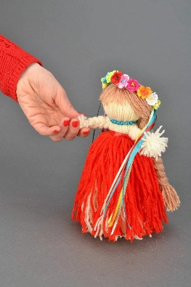
Мир ребенка часто сосредоточен вокруг игры с куклами. Куклотерапия использует эту связь для решения психологических проблем. Она позволяет психологам и педагогам, опираясь на интерес ребенка, мягко и эффективно корректировать его поведение и эмоциональное состояние.

ЦИКЛ КОРРЕКЦИОННО-РАЗВИВАЮЩИХ ЗАНЯТИЙ С ИСПОЛЬЗОВАНИЕМ КУКЛОТЕРАПИИ В РАБОТЕ С ДЕТЬМИ С ОВЗ.

№ п/п | Тема | Примечание
Занятие 1. | «Знакомство и установка правил» | -Игра «Кто у нас в сумке?» (сенсорное ощущение кукол), рефлексия: «что понравилось».  - Можно использовать визуальные карточки правил; сокращение времени для детей с низкой выносливостью
Занятие 2. | «Тема доверия и безопасности» | - Упражнения доверия: кукла‑помощник, рассказ о том, кто помогает;  - Игры на поддержку  - Рефлексия: «Кому бы ты доверил свою куклу? Почему?»
Занятие 3. | «Распознавание эмоций» | - Демонстрация эмоций куклами (радость, гнев, грусть, страх);  - Игра «Угадай эмоцию», карточки‑маски
Занятие 4. | «Выражение и безопасная реализация эмоций» | - Ролевая мини‑сцена, где кукле плохо — дети помогают;  - Техника «переключения» (кукла показывает способ успокоения);  - Создание «Я‑коробочки» — предметы, которые помогают успокоиться
Занятие 5. | «Навыки коммуникации и очередности» | - Игры с передачей «роли» кукол, диалоги в парах; репетиция фраз «Я хочу…», «Можно мне?».  - Отработка очереди и правил в диалоге
Занятие 6. | «Решение конфликтов» | - Инсценировки небольших конфликтов между куклами; коллективный поиск решения;  - Роли: «миротворец», «помощник», «наблюдатель»
Занятие 7. | «Саморегуляция» | - Кукла‑инструктор демонстрирует дыхание «4–4», расслабление руками;  - Игровые упражнения для снятия напряжения
Занятие 8. | «Работа со страхами (аккуратно и в зависимости от готовности) | - Кукла рассказывает о своей страшной истории; дети предлагают варианты помощи
Занятие 9. | «Работа с семейными темами» (в игровой форме) | - Сцены «дом», распределение ролей членов семьи кукол; исследование взаимоотношений  - Важно: при необходимости — привлекать родителей в отдельной беседе.
Занятие 10. | «Итоги. Закрепление» | - Подведение итогов

Индивидуализация и дифференциация
- Для детей с речевыми нарушениями — (пиктограммы, карточки), короткие фразы, медленный темп;
- Для детей с аутизмом — визуальные расписания занятия, предсказуемость, минимальная сенсорная раздражающая нагрузка;
- Для детей с моторными нарушениями — адаптация кукол (легкие перчаточные модели), использование рук взрослого для движения куклы на уровне ребёнка;
- Для детей с повышенной эмоциональностью — упрощённые задания, дополнительные паузы, индивидуальная поддержка.

Список литературы

1. Грабенко Т. М. Семинар-практикум «Сказкотерапия в консультировании». 2009.
2. Гребенщикова Л. Г. Основы куклотерапии: галерея кукол. – СПб. : Речь, 2007.
3. Зинкевич-Евстегнеева Т. Д., Грабенко Т. М. Практикум по креативной терапии. – СПб., Речь, 2001.
4. Медведева И. Я., Шишова Т. А. Книга для трудных родителей. – М. : «Звонница – МГ» - «Роман-газета», 1994.
5. Мухина В. С. Дети и куклы: таинство взаимодействия/ народное образование, №5, 1997.
6. Психотерапевтическая энциклопедия. / под ред. Б. Д. Караваевского. – СПб. : Издательство «Питер». 2000.
7. Татаринцева А. Ю. Куклотерапия в работе психолога, педагога и логопеда. – СПб. : Речь, 2007.

